





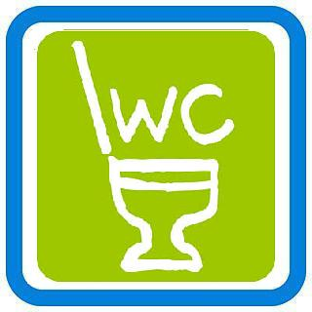
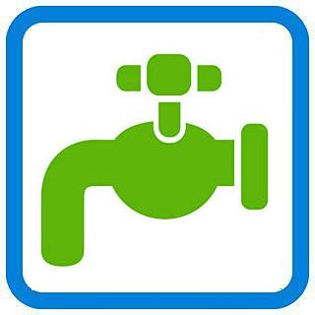
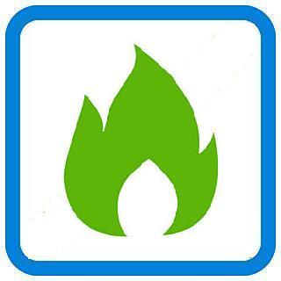



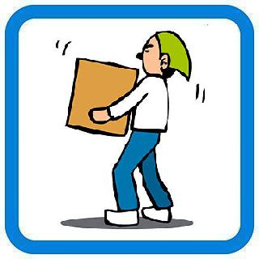
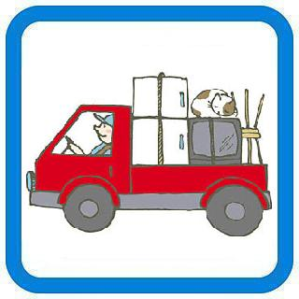
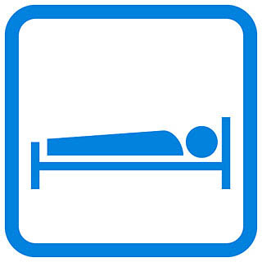

刑法犯罪
（小田原警察署管内）
1日当たり5.6件

小田急線乗車人員
（小田原駅）
1日当たり32,218人

ＪＲ乗車人員
（小田原駅・東海道本線）
1日当たり32,503人
１ 小 田 原 市 の 1 日

結婚（本市届出件数）
1日当たり2.6件
平成23年度

離婚（本市届出件数）
1日当たり1.1件
平成23年度
平成22年度
平成22年度

図書館の貸出冊数
1日当たり1,322冊
平成23年度

ごみ（処理量）
1日当たり208ｔ
平成23年度

し尿（処理量）
1日当たり7.4kl
平成23年度

水道（使用量）
1日当たり55,965ｍ³
平成23年度

火災
1日当たり0.17件
平成23年
平成24年

交通事故
（小田原警察署管内）
1日当たり3.5件
平成24年

天守閣入場者数
1日当たり1,127人
平成23年度

出生
1日当たり4.1人
平成24年

転入
1日当たり17.7人
平成24年

転出
1日当たり18.4人
平成24年
平成24年

死亡
1日当たり5.5人

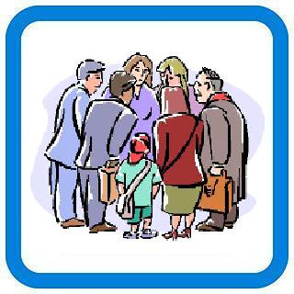
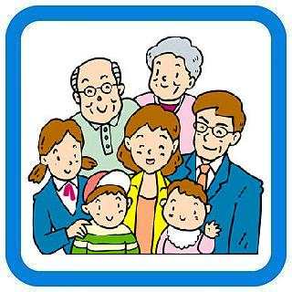


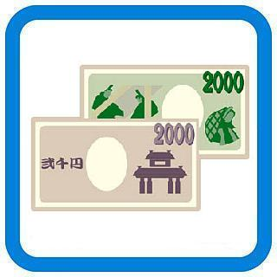




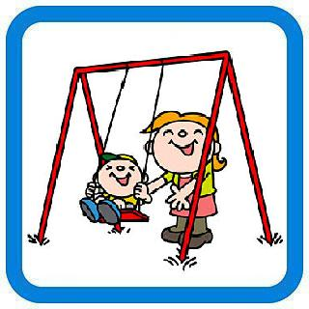

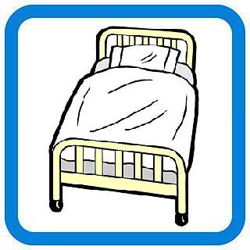

人口密度
1,727人/km²
平成24年4月1日

世帯人員
2.5人/世帯
平成24年4月1日

市職員１人当たり
市民100人
当たり

平成24年4月1日

消防職員１人当たり
市民947人

平成24年4月1日

市税納税額
1人当たり16.0万円
平成24年度当初予算

市予算（一般会計）
1人当たり29.6万円
平成24年度当初予算

教員１人当たり
小学生18人
中学生16人
平成24年5月1日

病床１床当たり
市民85.5人
平成24年3月31日

病院・一般診療所
１院当たり
市民1,193人

平成24年3月31日

土地面積
1人当たり579.2m²
平成24年4月1日

都市公園
1人当たり4.8m²
平成24年4月1日

自動車（軽自動車含む）
１世帯当たり1.4台
平成24年3月31日
２ 小 田 原 市 の 市 民 生 活

３ グ ラ フ で 見 る 小 田 原

平成７年 ２０万人突破

平成１３年
２０万人をわりこむ

平成２４年１０月１日
１９６，８８０人

昭和４６年４月１日
橘町（6,977人）編入

平成２４年１０月１日
２．５３人／世帯

平成２４年１０月１日
７８，９８１世帯

平成２４年中
出生：１，４９７人
死亡：２，００１人
昭和４８年中
出生：３，４８４人
死亡： ９７３人

平成２４年中
転入：６，４７４人
転出：６，７０９人
昭和４８年中
転入： ９，９１８人
転出：１０，７０４人

平成２２年
総農家数：２，２９７戸
耕地面積：１，３４０ha

平成２２年
出 荷 額： ６，７３４億円
従業者数：１１，４１９人
事業所数： ２９７

平成元年
出 荷 額： １兆１，４４９億円
従業者数： ２４，０３２人
事業所数： ５６１

※従業者数４人以上の事業所

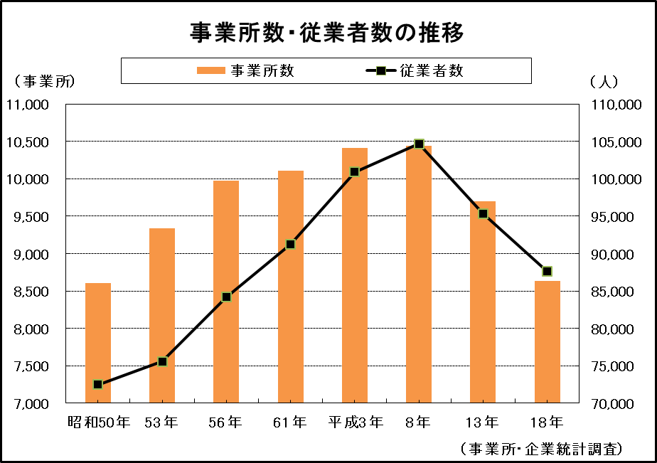

※調査日は、昭和５０年は５月１５日、昭和５３年は６月１５日、昭和５６年から平成３年までは７月１日、
平成３年以降は１０月１日。

平成２３年中
4,246,347人
（観光課）

